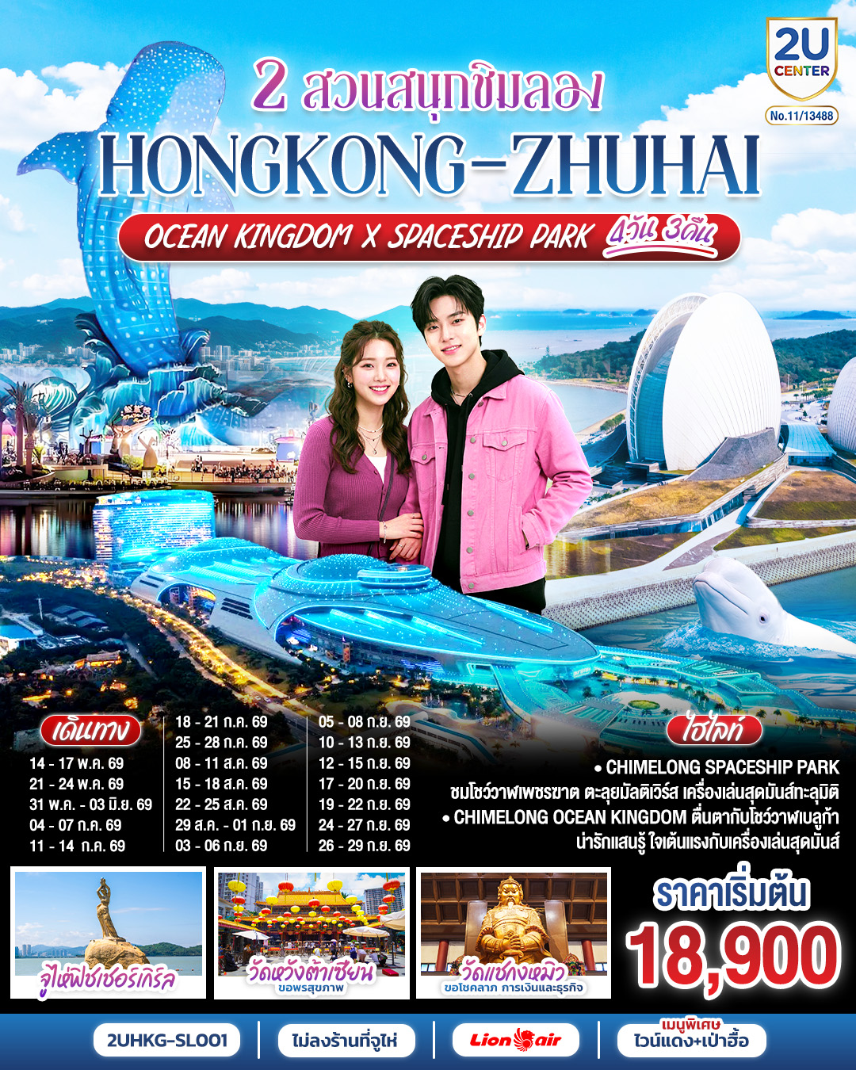

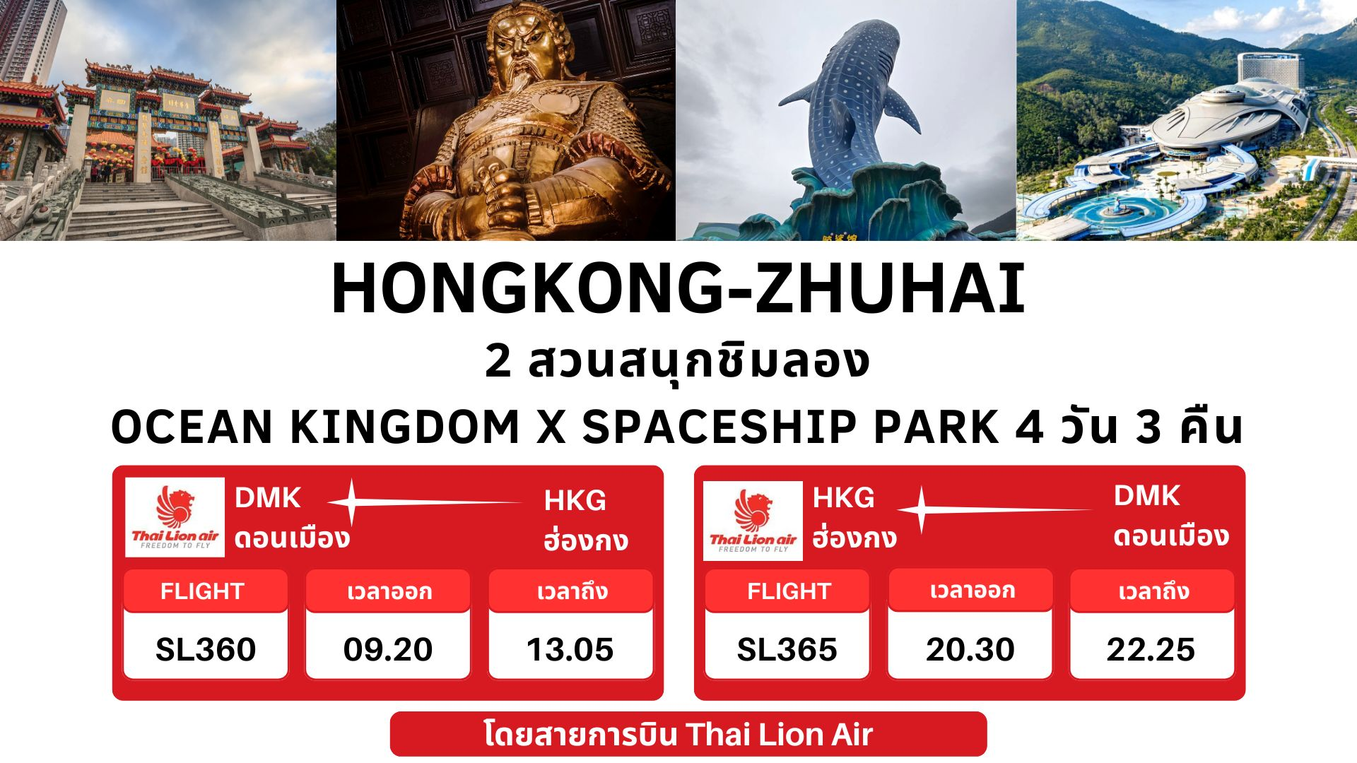

วันที่ | โปรแกรมทัวร์ | เช้า เที่ยง เย็น |  |  | โรงแรม
1 | กรุงเทพฯ (สนามบินดอนเมือง) – สนามบินนานาชาติฮ่องกง  (SL360 DMK-HKG 09.20-13.05) – ฮ่องกง – ข้ามด่านฮ่องกง –  นั่งรถโค้ชข้ามสะพานฮ่องกง จูไห่ มาเก๊า จูไห่ – จู่ไห่ – จูไห่ ฟิชเชอร์ เกิร์ล – โรงละครหอยไข่มุก – ถนนคนเดินฟู่หัวหลี่ |  |  | เป่าฮื้อ+ไวน์แดง | Boruiwan Hotel  หรือ Huichang Hotel  หรือระดับเทียบเท่ามาตรฐานจีน
2 | สวนสนุกฉางหลง Chimelong Ocean Kingdom (เต็มวัน)  *รวมบัตรเข้าสวนสนุกและรวมค่ารถไป-กลับพร้อมคณะ* |  |  |  | Boruiwan Hotel  หรือ Huichang Hotel  หรือระดับเทียบเท่ามาตรฐานจีน
3 | สวนสนุกฉางหลง สวนสนุก Chimelong Spaceship Park (เต็มวัน)  *รวมบัตรเข้าสวนสนุกและรวมค่ารถไป-กลับพร้อมคณะ* |  |  |  | Boruiwan Hotel  หรือ Huichang Hotel  หรือระดับเทียบเท่ามาตรฐานจีน
4 | จูไห่ – ข้ามด่านจูไห่ – ข้ามสะพานฮ่องกง จูไห่ มาเก๊า โดยรถโค้ช –  ข้ามด่านฮ่องกง – ฮ่องกง – วัดหวังต้าเซียน – โรงงานจิวเวอร์รี่ –  ร้านหยก – วัดแชกงหมิว – สนามบินนานาชาติฮ่องกง – กรุงเทพฯ (สนามบินดอนเมือง) (SL365 HKG-DMK 20.30-22.25) |  | ห่านย่าง
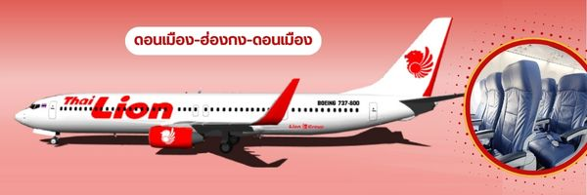
อัตราค่าบริการ
วันเดินทาง | ราคาทัวร์ผู้ใหญ่/ท่าน  ราคาทัวร์เด็ก/ท่าน  พักห้องละ 2-3 ท่าน | ราคาทัวร์  ไม่รวมตั๋วเครื่องบิน  (จอยแลนด์) | ราคา  ห้องพักเดี่ยว
14 – 17 พฤษภาคม 2569 | 18,900 | 14,900 | 5,000
21 – 24 พฤษภาคม 2569 | 18,900 | 14,900 | 5,000
31 พ.ค. – 03 มิ.ย. 69 (วันหยุด) | 19,900 | 15,900 | 5,000
04 – 07 กรกฎาคม 2569 | 18,900 | 14,900 | 5,000
11 – 14 กรกฎาคม 2569 | 18,900 | 14,900 | 5,000
18 – 21 กรกฎาคม 2569 | 18,900 | 14,900 | 5,000
25 – 28 กรกฎาคม 2569 (วันหยุด) | 19,900 | 15,900 | 5,000
08 – 11 สิงหาคม 2569 | 18,900 | 14,900 | 5,000
15 – 18 สิงหาคม 2569 | 18,900 | 14,900 | 5,000
22 – 25 สิงหาคม 2569 | 18,900 | 14,900 | 5,000
29 ส.ค. – 01 ก.ย. 69 | 18,900 | 14,900 | 5,000
03 – 06 กันยายน 2569 | 18,900 | 14,900 | 5,000
05 – 08 กันยายน 2569 | 18,900 | 14,900 | 5,000
10 – 13 กันยายน 2569 | 18,900 | 14,900 | 5,000
12 – 15 กันยายน 2569 | 18,900 | 14,900 | 5,000
อัตราค่าบริการสำหรับ เด็กอายุไม่เกิน 2 ปี ณ วันเดินทางกลับ (Infant) ท่านละ 8,900 บาท
** อัตรานี้ไม่รวมค่าทิปคนขับรถ และมัคคุเทศก์ท้องถิ่น ท่านละ 2,000 บาท/ท่าน **
อัตราค่าบริการ
วันเดินทาง | ราคาทัวร์ผู้ใหญ่/ท่าน  ราคาทัวร์เด็ก/ท่าน  พักห้องละ 2-3 ท่าน | ราคาทัวร์  ไม่รวมตั๋วเครื่องบิน  (จอยแลนด์) | ราคา  ห้องพักเดี่ยว
17 – 20 กันยายน 2569 | 18,900 | 14,900 | 5,000
19 – 22 กันยายน 2569 | 18,900 | 14,900 | 5,000
24 – 27 กันยายน 2569 | 18,900 | 14,900 | 5,000
26 – 29 กันยายน 2569 | 18,900 | 14,900 | 5,000
อัตราค่าบริการสำหรับ เด็กอายุไม่เกิน 2 ปี ณ วันเดินทางกลับ (Infant) ท่านละ 8,900 บาท
** อัตรานี้ไม่รวมค่าทิปคนขับรถ และมัคคุเทศก์ท้องถิ่น ท่านละ 2,000 บาท/ท่าน **
Day1 กรุงเทพฯ (สนามบินดอนเมือง) – สนามบินนานาชาติฮ่องกง (SL360 DMK-HKG 09.20-13.05) – จู่ไห่ –
จูไห่ ฟิชเชอร์ เกิร์ล – โรงละครหอยไข่มุก – ถนนคนเดินฟู่หัวหลี่
06.00 น. คณะพร้อมกัน ณ สนามบินดอนเมือง ขาออก สายการบิน Thai Lion Air (ไทย ไลอ้อน แอร์) โดยมีเจ้าหน้าที่อำนวยความสะดวกแก่ทุกท่าน
09.20 น. นำท่านออกเดินทางสู่ สนามบินนานาชาติฮ่องกง เขตบริหารพิเศษฮ่องกง แห่งสาธารณรัฐประชาชนจีน โดยสายการบิน Thai Lion Air (ไทย ไลอ้อน แอร์) เที่ยวบินที่ SL360 (ไม่รวมอาหารและเครื่องดื่มบนเครื่อง)
14.20 น. ถึง สนามบินนานาชาติฮ่องกง หลังจากนั้นนำท่านผ่านพิธีการตรวจคนเข้าเมือง รับสัมภาระเรียบร้อยแล้ว (เวลาท้องถิ่นเร็วกว่าประเทศไทย 1 ชั่วโมง)
นำท่านเดินทาง ข้ามด่านฮ่องกง จากนั้นนำท่าน นั่งรถโค้ช ข้ามสะพาน Hong Kong–Zhuhai–Macau Bridge (HZMB) สะพานแห่งนี้เชื่อมต่อ 3 เมืองสำคัญ ได้แก่ ระหว่าง ฮ่องกง จูไห่ มาเก๊า ซึ่งเป็นสะพานลอดอุโมงค์ข้ามทะเลที่ยาวที่สุดในโลก ช่วยย่นระยะเวลาเดินทางได้อย่างมาก พร้อมเพลิดเพลินกับทัศนียภาพทะเลกว้างสุดสายตาตลอดเส้นทาง จากนั้นนำท่าน ข้ามด่านจูไห่ ผ่านพิธีการตรวจเอกสารและสัมภาระเรียบร้อยแล้ว นำท่านทางสู่ เมืองจูไห่ เมืองทันสมัย ทั้งยังมีสวนสนุกระดับโลก
หมายเหตุ: ในการเดินทางข้ามด่านระหว่างแต่ละเมือง ท่านจำเป็นต้องลากสัมภาระด้วยตนเอง และผ่านพิธีการตรวจคนเข้าเมืองตามขั้นตอน ซึ่งใช้ระยะเวลาในการเดินและดำเนินการโดยประมาณ 45–60 นาที

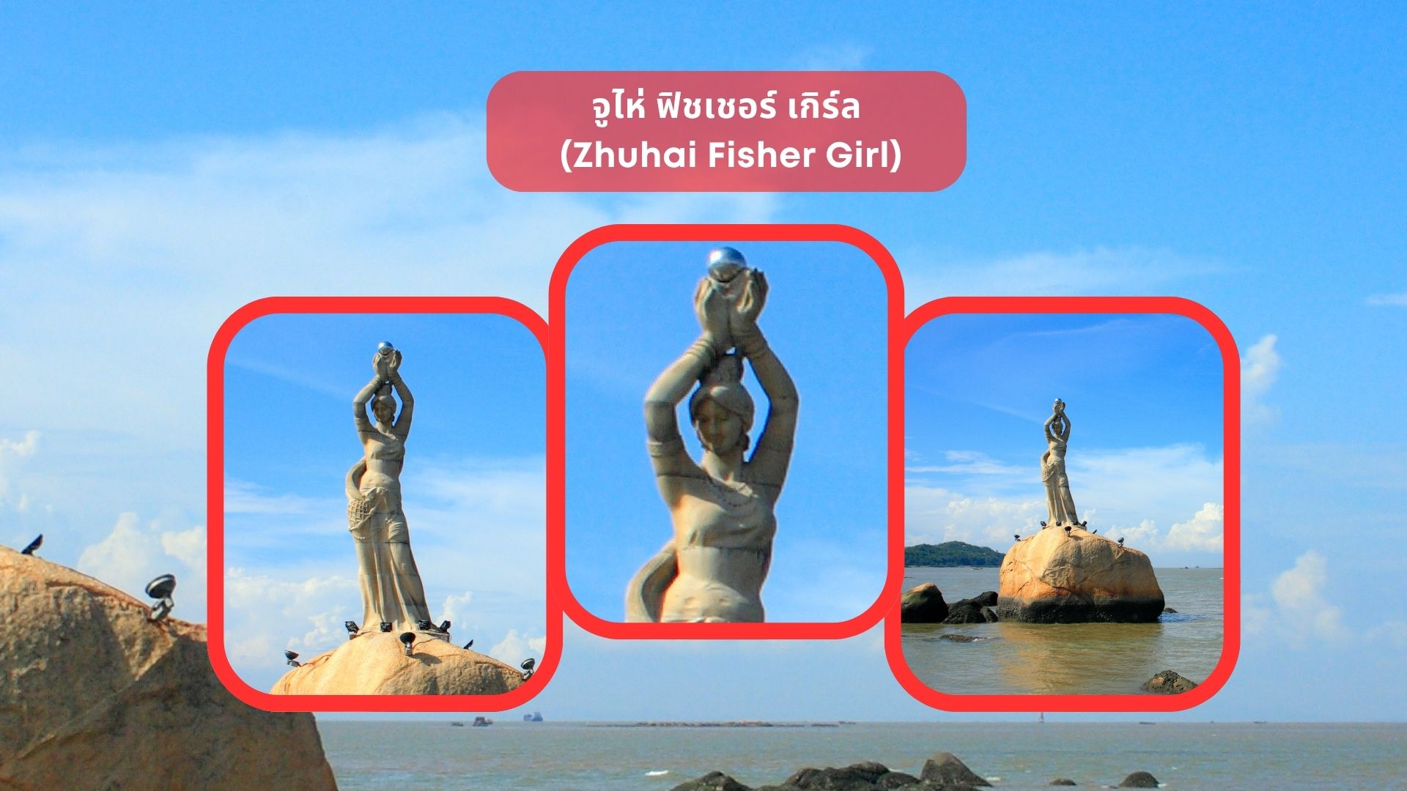

นำท่านชม จูไห่ ฟิชเชอร์ เกิร์ล (Zhuhai Fisher Girl) สัญลักษณ์อันสวยงามโดดเด่นของเมืองจูไห่ หรือมีอีกชื่อเรียกว่า “หวีหนี่” ตั้งอยู่บริเวณอ่าวเชียงหู เป็นรูปปั้นสาวงามยืนถือไข่มุกอยู่ริมทะเล ซึ่งเป็นลักษณะบ่งบอกถึงความสงบสุข ความอุดมสมบูรณ์รุ่งเรืองแห่งเมืองจูไห่นั่นเอง
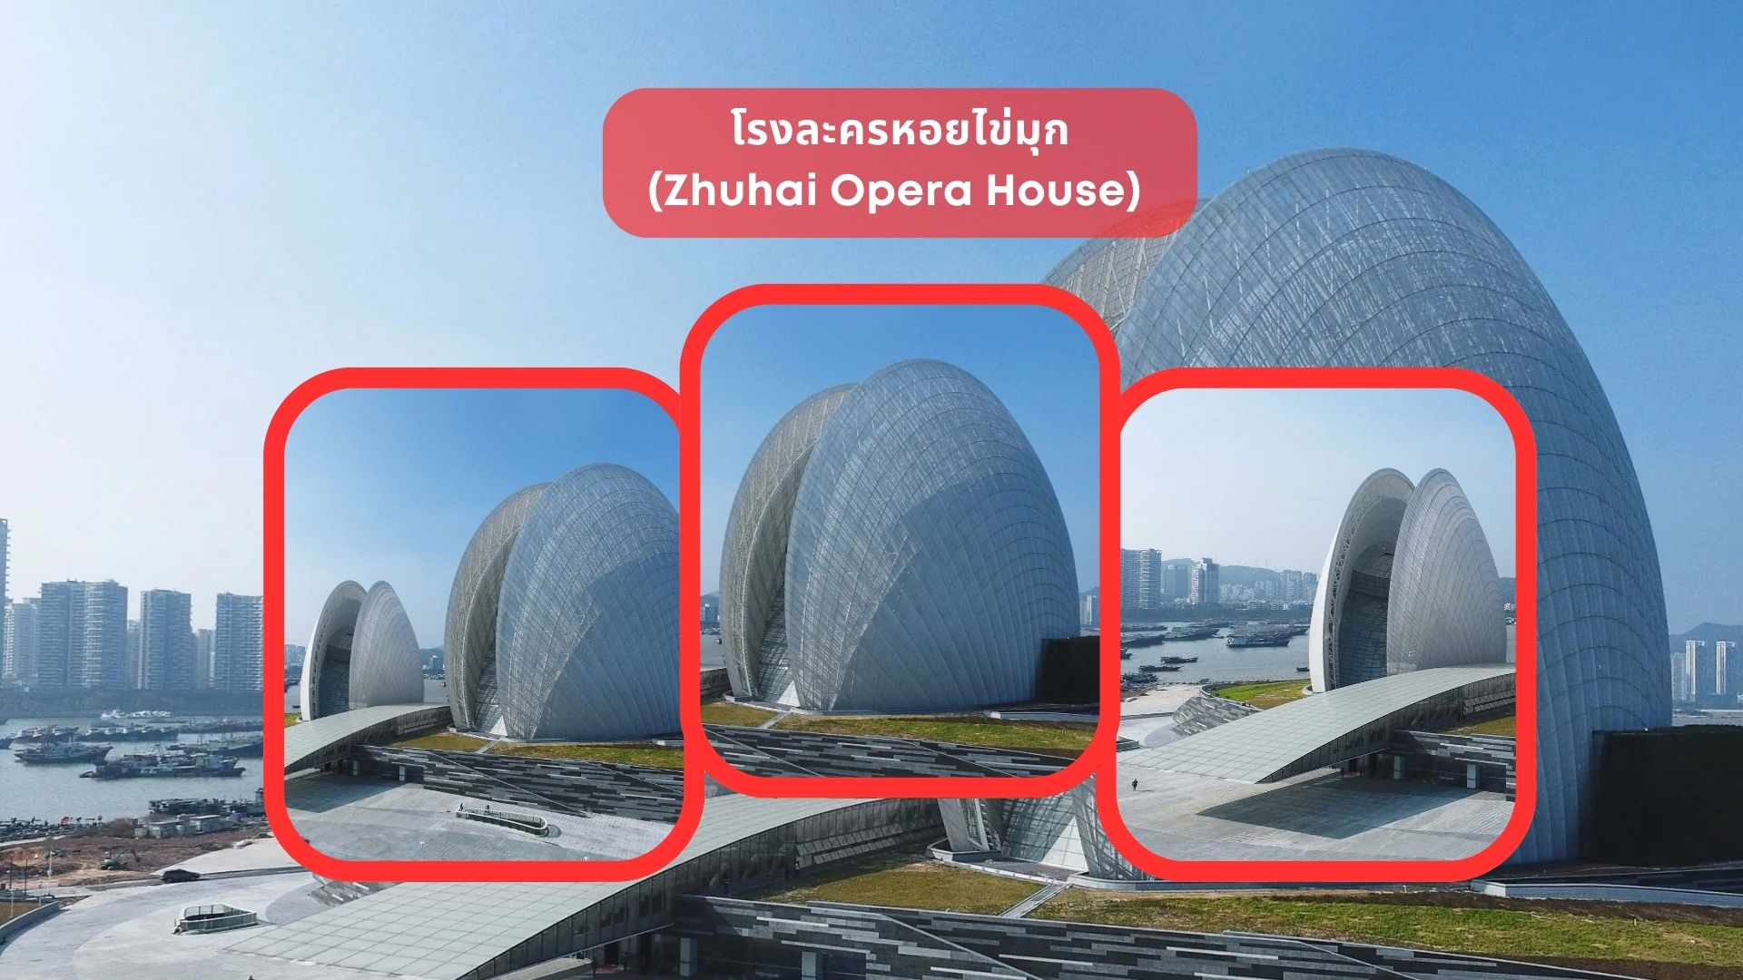

นำท่านถ่ายรูปด้านหน้า โรงละครหอยไข่มุก (Zhuhai Opera House) หนึ่งในแลนด์มาร์กสำคัญของเมืองจูไห่ มีลักษณะทางสถาปัตยกรรมที่โดดเด่น ล้ำยุคและทันสมัย โดยมีการออกแบบเป็นรูปทรงเปลือกหอยประกบกันใช้งบลงทุนก่อสร้างไปมากกว่า 1,008 ล้านหยวน โดยได้รับการออกแบบเป็นรูปทรงเปลือกหอยฝาประกบกัน 2 อัน ที่ดูกึ่งโปร่งใสในตอนกลางวัน และดูใสราวกับแสงจันทร์ในยามค่ำคืน ซึ่งด้วยเหตุนี้จึงเป็นที่มาให้กับชื่อเรียกของเปลือกหอยอันเล็กว่า “เปลือกหอยดวงจันทร์” โดยเป็นโรงละครที่สามารถรองรับผู้เข้าชมได้ 500 คน และเปลือกหอยอันใหญ่ว่า “เปลือกหอยดวงอาทิตย์” ซึ่งเป็นโรงละครขนาดใหญ่ที่สามารถรองรับผู้เข้าชมได้มากถึง 1,600 คน และสามารถตอบสนองความต้องการด้านดนตรีขนาดใหญ่ ทั้งละครเพลง บัลเลต์ ซิมโฟนี และการแสดงสุดอลังการได้มากมาย
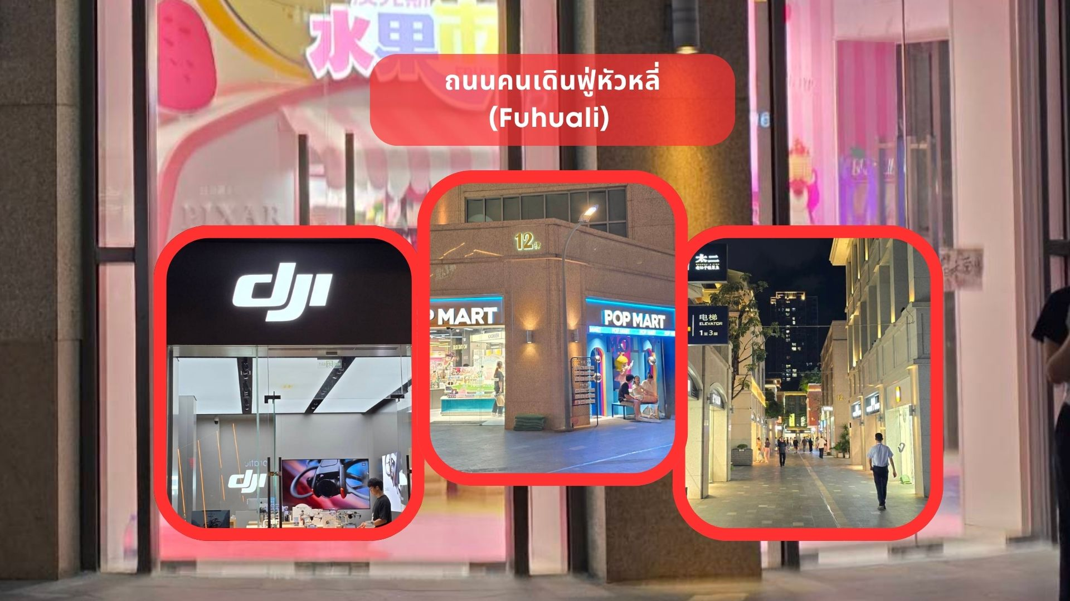

จากนั้นนำท่านเดินทางสู่ ถนนคนเดินฟู่หัวหลี่ (Fuhuali) แหล่งช้อปปิ้งขึ้นชื่อของเมืองจูไห่ เป็นที่นิยมของนักท่องเที่ยวและชาวจูไห่เอง มีทั้งร้านค้า ร้านอาหารต่างๆ มากมาย อิสระให้ท่านได้ช้อปปิ้งอย่างจุใจ
นำท่านเดินทางสู่ ร้าน POP MART ศูนย์รวม ART TOY ที่กำลังเป็นกระแสอยู่ในขณะนี้ ให้ท่านได้เลือกซื้อตุ๊กตา อาทิเช่น LABUBU, MOLLY, CRYBABY, SKULLPANDA, DIMOO, HIRONO และอื่นๆ อีกมากมาย
ค่ำ รับประทานอาหารค่ำ ณ ภัตตาคาร (มื้อที่ 1) พิเศษ.. เป่าฮื้อ+ไวน์แดง
ที่พัก Boruiwan Hotel หรือ Huichang Hotel หรือระดับเทียบเท่ามาตรฐานจีน
(โรงแรมที่ระบุในรายการเป็นเพียงโรงแรมที่นำเสนอเบื้องต้นเท่านั้น ซึ่งอาจมีการเปลี่ยนแปลง แต่โรงแรมที่เข้าพักจะเป็นโรงแรมระดับเทียบเท่ากัน)

Day2 สวนสนุกฉางหลง Chimelong Ocean Kingdom (เต็มวัน)
*รวมบัตรเข้าสวนสนุกและรวมค่ารถไป-กลับพร้อมคณะ*

เช้า รับประทานอาหารเช้า ณ ห้องอาหารของโรงแรม (มื้อที่ 2)
** อิสระอาหารเที่ยง และอาหารค่ำ เพื่อไม่ให้เป็นการเสียเวลาในการท่องเที่ยว **
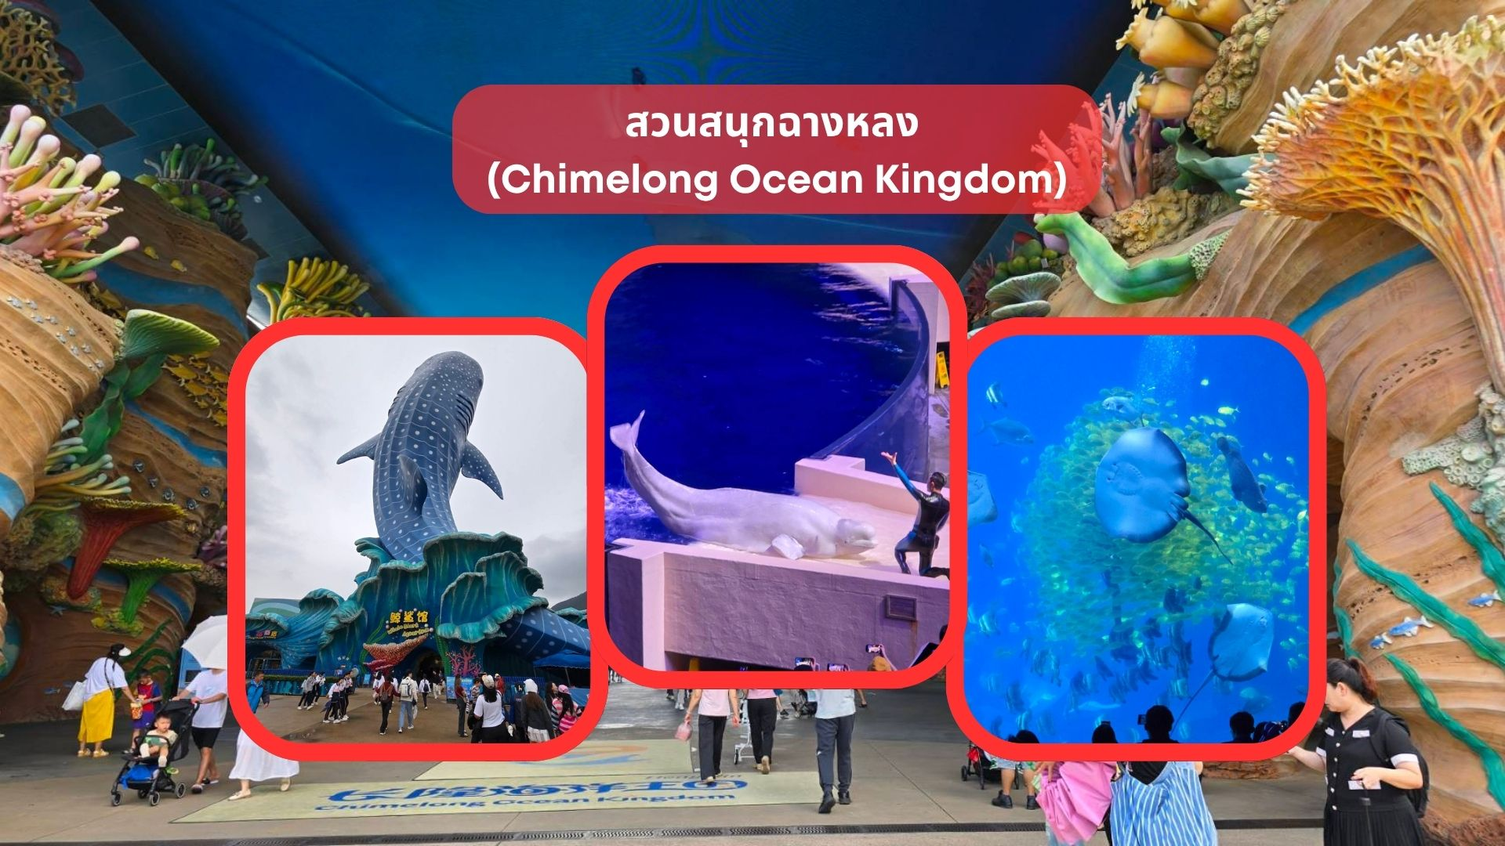

นำท่านเดินทางสู่ สวนสนุกฉางหลง (Chimelong Ocean Kingdom) เป็นสวนสนุกธีมมหาสมุทรขนาดใหญ่ ตั้งอยู่ในเขตเหิงฉิน เมืองจูไห่ ประเทศจีน เปิดให้บริการตั้งแต่ปี 2014 โดยเป็นส่วนหนึ่งของ Chimelong International Ocean Tourist Resort . สวนสนุกแห่งนี้ได้รับการขนานนามว่าเป็น "ออร์แลนโดแห่งจีน" เนื่องจากมีขนาดใหญ่และมีความหลากหลายของกิจกรรมที่คล้ายคลึงกับสวนสนุกระดับโลกในสหรัฐอเมริกา เครื่องเล่นและการแสดงที่น่าสนใจ Parrot Coaster รถไฟเหาะแบบ Wing Coaster ที่มีความเร็วและความสูงที่น่าตื่นเต้น, 5D Castle Theater โรงภาพยนตร์ 5 มิติที่นำเสนอภาพยนตร์แอนิเมชันเรื่อง “Kaka’s Great Adventure” บนจอโค้งขนาดใหญ่ พร้อมเอฟเฟกต์พิเศษที่ทำให้ผู้ชมรู้สึกเหมือนอยู่ในเรื่องราวจริงๆ, Ocean Resistance: การแสดงพลุและแสงสีเสียงกลางคืนที่ยิ่งใหญ่และน่าประทับใจ, สัตว์ทะเลหายากและพิพิธภัณฑ์สัตว์น้ำที่ใหญ่ที่สุดในโลก โดยมีปริมาณน้ำรวมกว่า 48.75 ล้านลิตร จัดแสดงสัตว์ทะเลหายาก เช่น วาฬเพชฌฆาต ปลาฉลามวาฬ และปลาโลมาหลากหลายสายพันธุ์
ไฮไลต์ของสวนสนุกแบ่งออกเป็น 8 โซนหลัก ได้แก่
Ocean Avenue โซนทางเข้าที่มีหลังคา LED แสดงภาพโลกใต้ทะเล พร้อมร้านค้าและร้านอาหารมากมาย
Dolphin Cove โซนที่จัดแสดงปลาโลมาหลากหลายสายพันธุ์ พร้อมการแสดงโชว์และกิจกรรมให้ผู้เข้าชมได้ใกล้ชิดกับโลมา
Polar Horizon โซนที่จำลองบรรยากาศขั้วโลก มีสัตว์น้ำจากอาร์กติก เช่น เพนกวิน แมวน้ำ และวอลรัส รวมถึงเครื่องเล่น
Rainforest Adventure โซนที่จำลองป่าฝนเขตร้อน มีเครื่องเล่นและกิจกรรมที่เหมาะสำหรับทุกวัย
Ocean Wonders โซนที่มีพิพิธภัณฑ์สัตว์น้ำขนาดใหญ่ จัดแสดงสัตว์ทะเลหายาก เช่น วาฬเพชฌฆาต และปลาฉลามวาฬ
Walrus Mountain โซนที่มีเครื่องเล่นสำหรับเด็กเล็ก เช่น ม้าหมุน บ้านลม และลานน้ำพุ
Hero Island โซนที่มีเครื่องเล่นสำหรับเด็กโตและวัยรุ่น เช่น Penguin Coaster และ Jungle Coaster
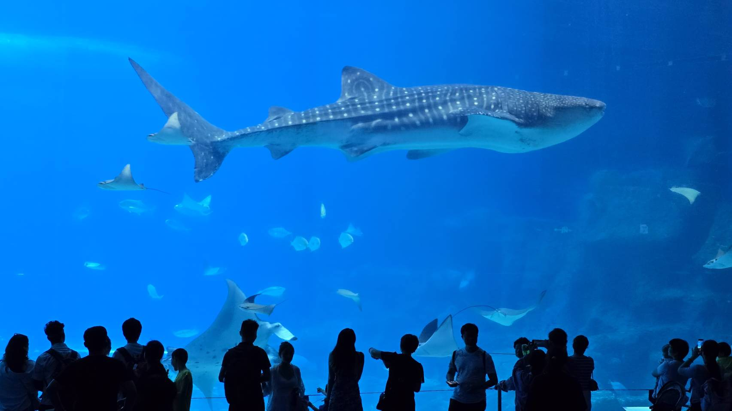
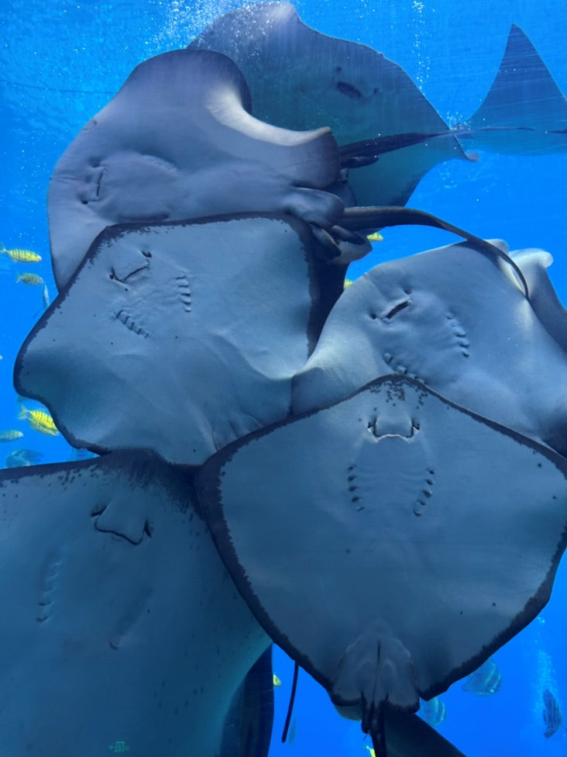
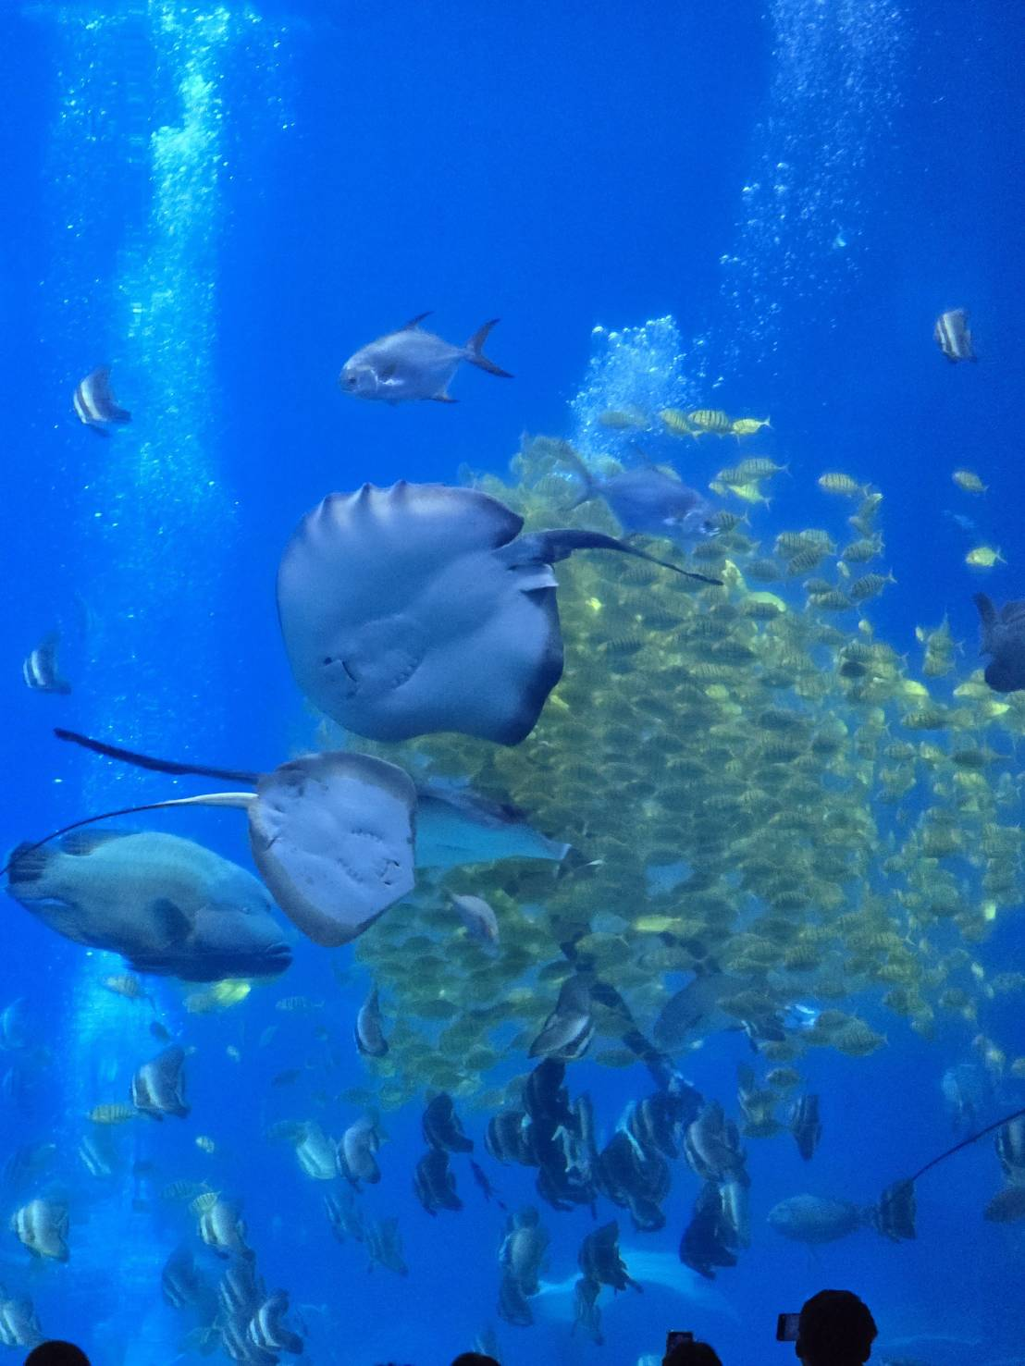
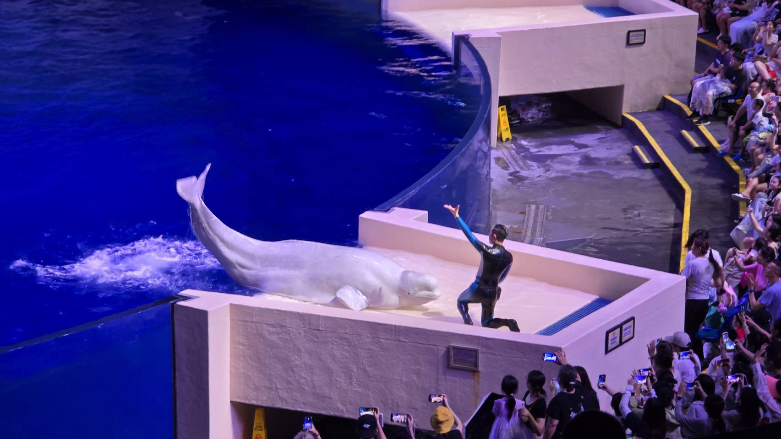
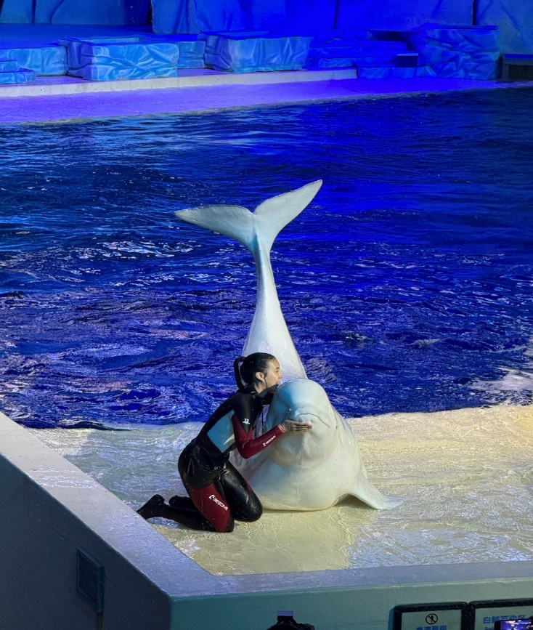
Hengqin Ocean โซนที่มีการแสดงกลางแจ้ง เช่น Ocean Resistance และ Musical Fountain Spectacular

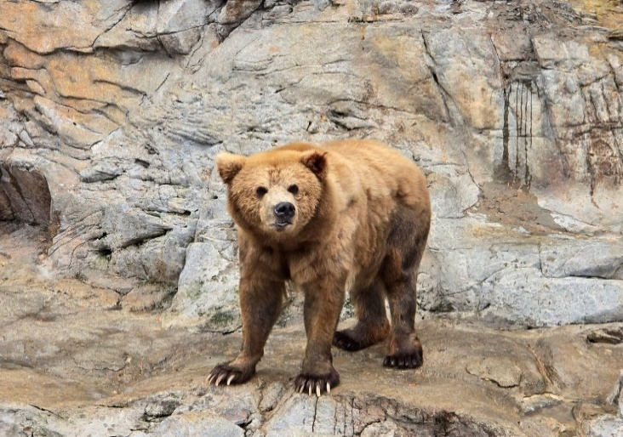
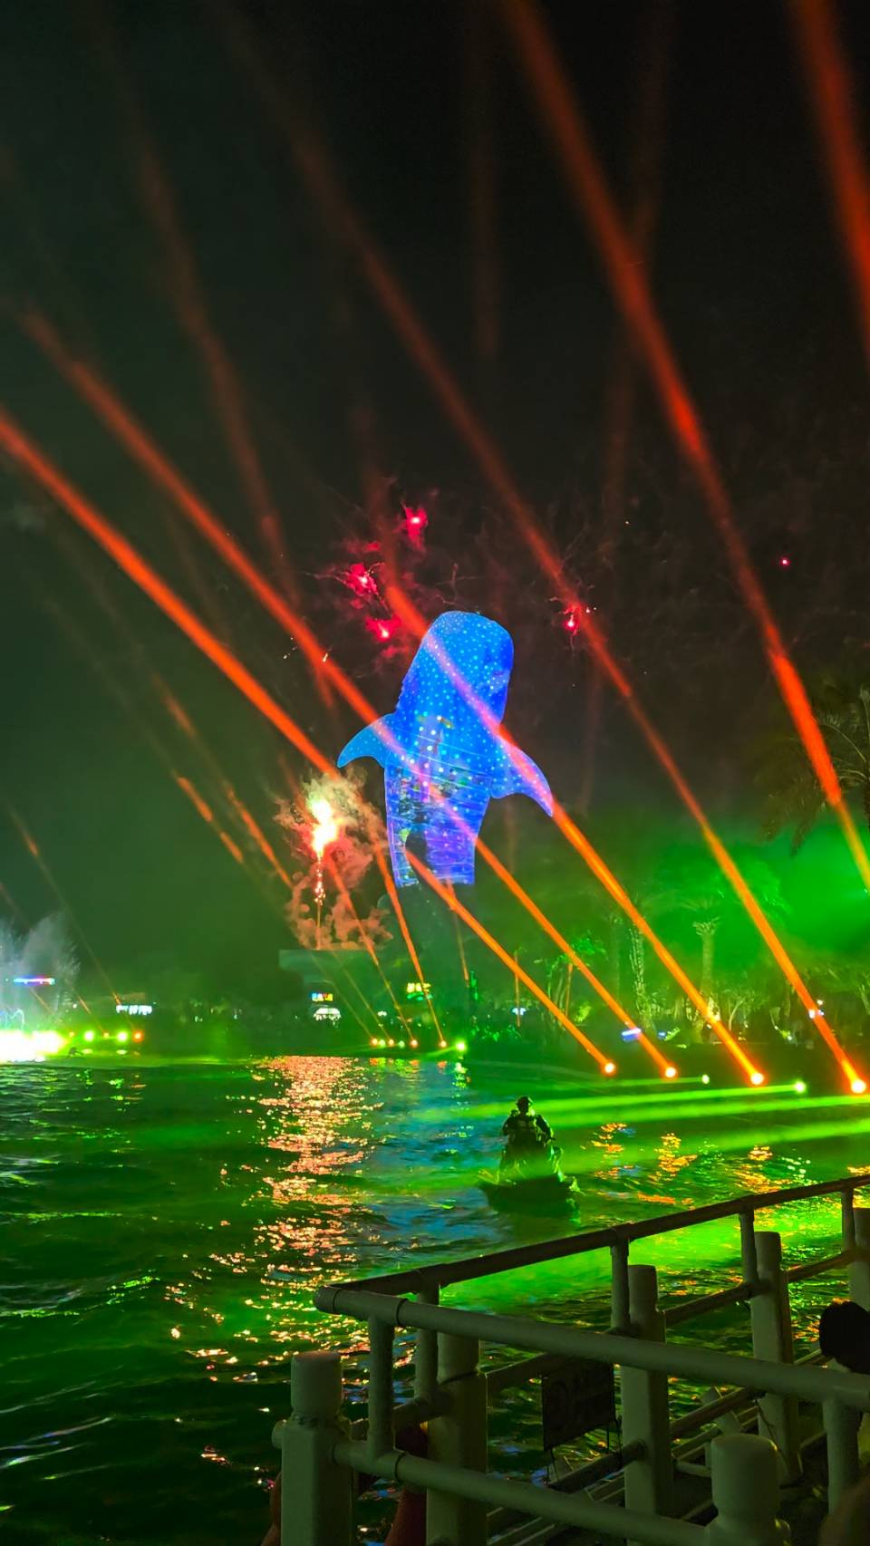
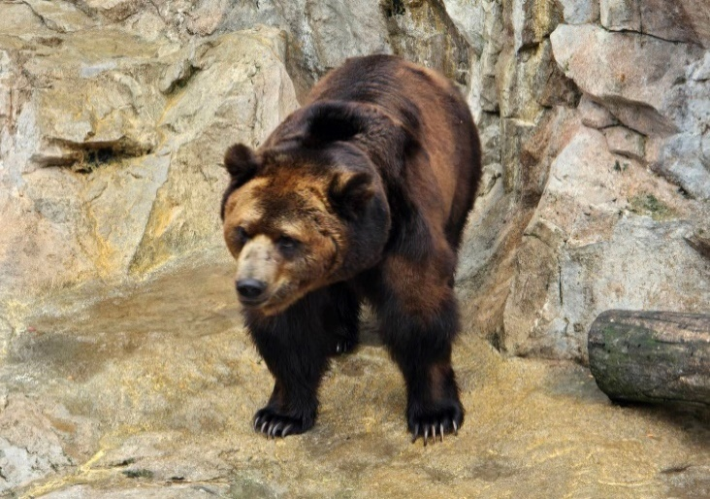
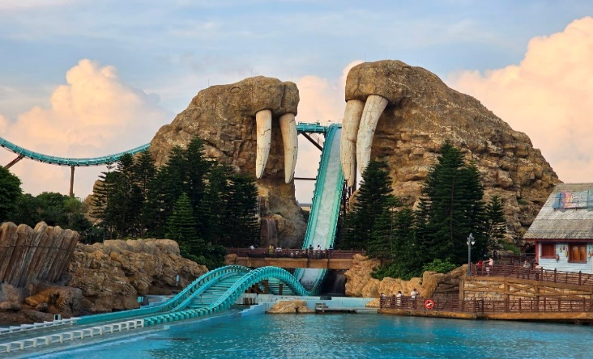
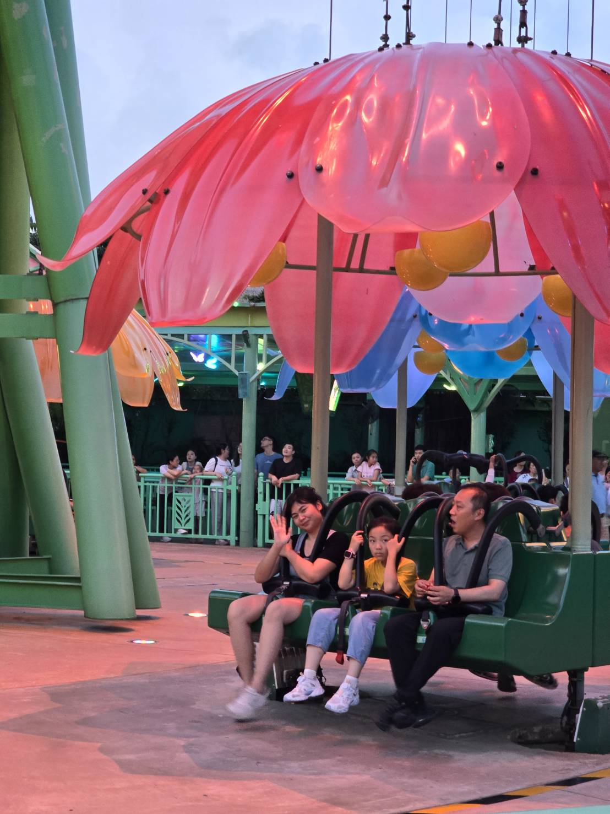

ชมโชว์การแสดง พลุและแสงสีเสียงยามค่ำคืน มีชื่อว่า Ocean Resistance ซึ่งถือเป็นหนึ่งในไฮไลต์ที่ห้ามพลาดของสวนสนุกแห่งนี้ โดยการแสดงจะจัดขึ้นทุกค่ำคืนบริเวณโซนกลางของสวนสนุก (ใกล้ทะเลสาบหลัก) เป็นโชว์แสง สี เสียง พร้องพลุสุดอลังการตระการตาของสวนสนุกฉางหลง ในเวลาประมาณ 19.30น. หรือ 20.00 น. (อาจมีการยกเลิกการแสดงหากสภาพอากาศไม่เอื้ออำนวย)
สมควรแก่เวลานำท่านเดินทางสู่ โรงแรมที่พัก
ที่พัก Boruiwan Hotel หรือ Huichang Hotel หรือระดับเทียบเท่ามาตรฐานจีน
(โรงแรมที่ระบุในรายการเป็นเพียงโรงแรมที่นำเสนอเบื้องต้นเท่านั้น ซึ่งอาจมีการเปลี่ยนแปลง แต่โรงแรมที่เข้าพักจะเป็นโรงแรมระดับเทียบเท่ากัน)
Day3 สวนสนุกฉางหลง สวนสนุก Chimelong Spaceship Park (เต็มวัน)
*รวมบัตรเข้าสวนสนุกและรวมค่ารถไป-กลับพร้อมคณะ*
เช้า รับประทานอาหารเช้า ณ ห้องอาหารของโรงแรม (มื้อที่ 3)
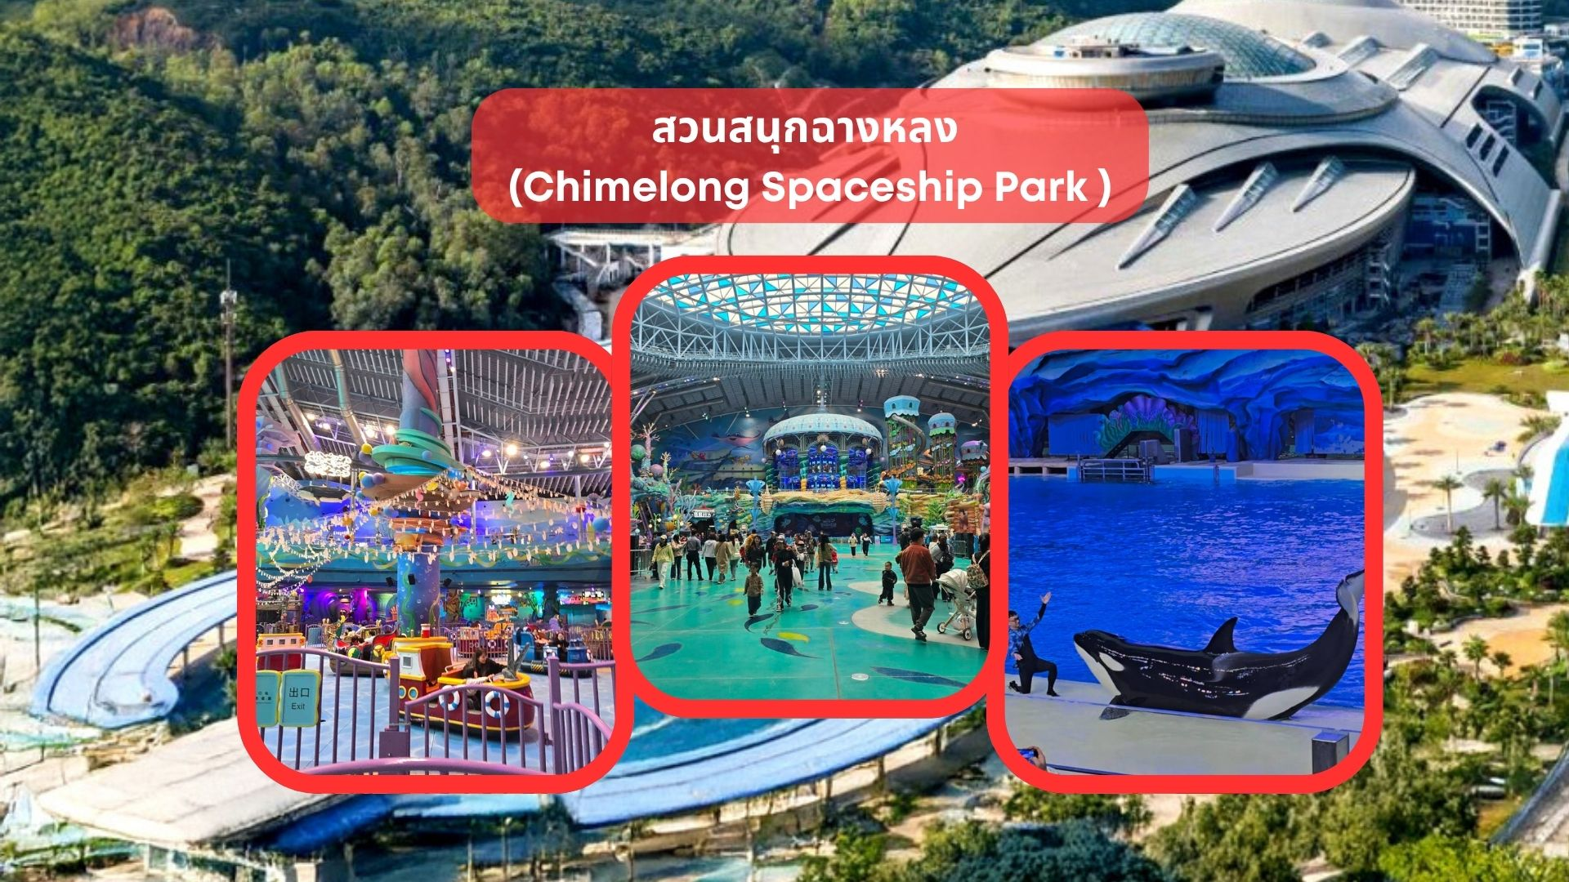
** อิสระอาหารเที่ยง และอาหารค่ำ เพื่อไม่ให้เป็นการเสียเวลาในการท่องเที่ยว **

นำท่านเดินทางสู่ CHIMELONG SPACESHIP PARK แหล่งท่องเที่ยวที่สนุกได้ทั้งครอบครัว อุทยานยานอวกาศฉางหลง Chimelong ที่เปิดอย่างเป็นทางการได้เพิ่มอุปกรณ์สุดสนุกใหม่ 18 ชุด และพร้อมที่จะต้อนรับนักท่องเที่ยวทุกท่าน โดยสถานที่แห่งนี้จะพาคุณเข้าสู่โลกใหม่ที่เต็มไปด้วยความตื่นเต้นและความสนุกสนาน และยังมีการจัดแสดงสัตว์ต่างๆ ความบันเทิงตามธีมที่จัดเต็ม การแสดงที่สร้างสวรรค์ เทคโนโลยีมัลติมีเดียและการแสดงแบบบูรณาการ ช่วยให้นักท่องเที่ยวได้รับความรู้ไปพร้อมการความสนุกสนาน และท่านจะได้ตกหลุมรักการอนุรักษ์ระบบนิเวศทางทะเลในขณะที่ท่านอยู่ในสถานที่แห่งนี้อีกด้วย
ไฮไลต์ของสวนสนุกแบ่งออกเป็น 14 โซนหลัก ดังนี้
Cosmic World โลกจักรวาลขึ้นสวรรค์บนยานอวกาศ เข้าสู่หลุมดำ และเดินทางผ่านเนบิวลา โดยผู้เข้าชมสามารถเข้าสู่พื้นที่แฟนตาซีที่ Chimelong สร้างขึ้นสำหรับนักท่องเที่ยวใน "Cosmic World" ได้ทันที โดยโดมอวกาศจำลองขนาดยักษ์จะพาคุณไปยังสวนยานอวกาศ เข้าสู่หลุมดำ และ เดินทางผ่านเนบิวลา ทำให้ทุกคนสามารถเข้าสู่ธีมจินตนาการได้อย่างรวดเร็ว
Planet Asia ทำความรู้จักกับสิ่งมีชีวิตมหัศจรรย์มากมายในลุ่มน้ำ ท่านสามารถเรียนรู้เกี่ยวกับระบบนิเวศน้ำจืดและจัดแสดงแมวน้ำไบคาล แมวน้ำน้ำจืดในโลก และสัตว์น้ำจืดมหัศจรรย์ต่างๆ ที่จะทำให้คุณได้ลืมตาอย่างแน่นอน ขณะเดียวกันคุณยังจะตื่นตาตื่นใจกับภูมิปัญญาของมนุษย์ในการใช้น้ำจืดอีกด้วย
Rainforest Planet สำรวจความลับของป่าฝนด้วยกันและชม "Rainforest Theatre" ที่น่าสนใจ ในบรรยากาศอันน่าดื่มด่ำของ "Rainforest Planet" และ "Tree of Life" บนโดม ชมการแสดง "Conversation with the Amazon" ที่ "Rainforest Theatre" ความลับของป่าฝนบอกเล่าเรื่องราวด้านสิ่งแวดล้อมที่น่าสนใจได้อย่างเต็มตา
Canyon Planet เดินทางผ่านโลกหุบเขาลึกและค้นพบความลึกลับของพะยูนจำนวนมหาศาลดาวเคราะห์หุบเขาเป็นอีกโลกหนึ่ง ล้อมรอบด้วยทะเลสาบและน้ำตก คุณจะได้พบกับปลาเสือที่อาศัยอยู่ในแหล่งที่อยู่อาศัยเหล่านี้และค้นพบความลึกลับของพะยูน นางเงือกจากเทพนิยายอันห่างไกล
Interstellar Platform แพลตฟอร์มระหว่างดวงดาว ท่านจะพบกับแขกระหว่างดวงดาวที่มาและไป
มาที่ "Interstellar Platform" และพบกับ Mecha King, Ape Man และ Weapon Master การแสดงแสงสีดำสุดอลังการ "Interstellar Theatre" ใช้เทคนิคที่สนุกสนานและเทคโนโลยีในการตีความการเปลี่ยนแปลงของน้ำในรูปแบบต่างๆ และสนุกสนานมาก
Coral Secret ความลับของปะการัง มีปะการังมากกว่า 100 ชนิดและรูปร่างที่แตกต่างกัน
เข้าสู่จักรวาลคู่ขนานของมหาสมุทรและมาที่นี่ซึ่งคุณสามารถดำดิ่งลงสู่แนวปะการังอันเขียวชอุ่มโดยไม่ต้องพกอุปกรณ์ช่วยหายใจ พื้นที่จัดแสดงปะการังขนาดใหญ่สร้างความประหลาดใจให้กับมวลมนุษยชาติ แหล่งน้ำขนาด 3,235 ตร.ม. รองรับสัตว์และสิ่งมีชีวิตได้มากกว่า 20,000 ตัว และมีปะการังประเภทและรูปร่างที่แตกต่างกันมากกว่า 100 ชนิด รูปลักษณ์อันงดงามของมันกระตุ้นให้เกิดภารกิจของมนุษย์ในการปกป้องตระกูลปะการังและ รักษาสภาพแวดล้อมทางนิเวศน์ มีผู้เฒ่าปะการังที่น่าสนใจอีกมากมายรอคุณอยู่ใน "อาณาจักรแห่งความลับของปะการัง" ให้ผู้เฒ่าปะการังบอกคุณถึงความสำคัญของการปกป้องแนวปะการังเพื่อความอยู่รอดของมนุษย์
Ocean Rhapsody ปาร์ตี้ใต้ท้องทะเลลึกที่คุณสามารถร้องเพลงและเต้นรำกับปลาทะเลแสนน่ารักและสนุกสนานไปกับช่วงเวลาแห่งความสุข
Shark Shocking Black Hole พบกับครอบครัวฉลามและเรียนรู้เกี่ยวกับ "นักล่ามหาสมุทร" มากมายที่ "หลุมดำฉลาม" ด้วยความสนุกสนานแห่งท้องทะเล แล้วฉลามหัวค้อนจะกลายเป็นเพื่อนที่ดีของคุณ ผู้เยี่ยมชมไม่เพียงแต่จะได้ชื่นชม "นักล่ามหาสมุทร" หลากหลายสายพันธุ์เท่านั้น แต่ยังได้รู้จักพวกมันผ่านแบบจำลองฟอสซิล การออกแบบเชิงโต้ตอบที่ชาญฉลาดอีกด้วย ฯลฯ เรียนรู้เกี่ยวกับประเภท นิสัย ลักษณะ ฯลฯ ของฉลาม ทำความเข้าใจฉลามอีกครั้งในรูปแบบและมุมต่างๆ ลดความกลัวฉลาม และเข้าใจถึงความสำคัญของฉลาม
Space Dragon Palace เดินทางผ่านอดีตและปัจจุบันเพื่อสำรวจ Dunkleosteus, Arowana, Emperor Crocodile และสัตว์วิเศษอื่น ๆเมื่อผ่านดาวเคราะห์นักล่าในมหาสมุทรอันโด่งดัง คุณจะมาถึง "พระราชวังมังกรอวกาศ" ในจักรวาลคู่ขนานนี้ นักท่องเที่ยวจะเดินทางผ่านอดีต ปัจจุบัน และอนาคต และจะได้พบกับสัตว์ทะเลโบราณที่น่าทึ่ง เช่น เจ้าแห่งมหาสมุทรยุคก่อนประวัติศาสตร์ - ดังเคิลออสเตียส อิคธีโอซอรัสและสัตว์ทะเลโบราณที่น่าทึ่งอื่นๆ
Whale Universe เข้าสู่ทางเดินวิวัฒนาการและพื้นที่อนุรักษ์ของโอเวอร์ลอร์ดใต้ทะเลลึก + D12 "จักรวาลวาฬ" จะนำผู้เยี่ยมชมเข้าสู่ทางเดินวิวัฒนาการและพื้นที่อนุรักษ์ของเจ้าเหนือหัวใต้ทะเลลึก
Cool Bi Journey พื้นที่เผยแพร่และอนุรักษ์วิทยาศาสตร์ ท่านสามารถเข้าถึง "Interstellar Exhibition Hall" ผ่านทาง "Coolby Tour" ซึ่งมีการจัดแสดงเชิงโต้ตอบด้านการศึกษาวิทยาศาสตร์อเนกประสงค์ที่ให้ทั้งความรู้และความบันเทิง
สวนสนุก Deep Sea สวนสนุก 16 แห่ง เดินทางฝ่าพายุ และเดินทางสู่ก้นทะเล
สนามเด็กเล่นใต้ทะเลลึก คือสวนสนุกใต้ทะเลที่มีสวนสนุกถึง 16 แห่ง ซึ่งคุณสามารถบรรลุความฝันในการขึ้นสู่ท้องฟ้าและลงทะเลได้ คุณสามารถขี่ฝ่าพายุไปกับ "การผจญภัยเบอร์มิวดา" และเดินทางใต้ท้องทะเลได้ ทะเลบน "เรือดำน้ำลึก"
การผจญภัยเบอร์มิวดา เป็นแหล่งท่องเที่ยวที่ต้องไปชมเช่นกัน อุปกรณ์จำลองไดนามิกแบบนั่งขับที่ใช้เทคโนโลยีขั้นสูงพิเศษสามารถรองรับคนได้ 300 คนในเวลาเดียวกัน เมื่อไฟดับลงและอุปกรณ์จำลองแบบไดนามิกถูกเปิดใช้งาน ดูเหมือนว่าผู้เยี่ยมชมจะถูกพาเข้าสู่การผจญภัยในมหาสมุทรทันที ด้วยคลื่นที่ม้วนตัวและพายุที่โหมกระหน่ำ พวกเขารู้สึกราวกับว่าพวกเขาอยู่ในใจกลางของพายุ ความรู้สึกที่แท้จริงนี้ทำให้ผู้คนเข้าใจลึกซึ้งยิ่งขึ้นและรู้สึกทึ่งในท้องทะเล
เรือดำน้ำใต้ทะเลลึก คือการนั่งเรือดำน้ำใต้น้ำของจริงในประเทศจีน โดยมุ่งเน้นไปที่เรือจริง ปลาจริง และการดำน้ำจริง โดยมุ่งมั่นที่จะให้นักท่องเที่ยวได้รับประสบการณ์ที่ดื่มด่ำ โปรเจ็กต์ธีมทั้งหมดแบ่งออกเป็น 6 พื้นที่ ได้แก่ ถ้ำปะการัง การสำรวจใต้ทะเล ฐานผจญภัย รถรับส่ง Abyss การเดินทางในมหาสมุทร และ Magic Palace สามารถรองรับนักท่องเที่ยวได้ครั้งละ 96 คน ผู้เยี่ยมชมกลายเป็นนักผจญภัยและขึ้นเรือดำน้ำแปดลำที่มีลักษณะคล้ายกับ "การต่อสู้" จากนั้นเรือดำน้ำก็ค่อย ๆ จมลงไปในน้ำครึ่งหนึ่งแล้วเคลื่อนตัวไปข้างหน้าผ่านช่องหน้าต่างทั้งสองด้าน นักท่องเที่ยวสามารถชมทิวทัศน์ที่สวยงามของท้องทะเลลึกและชมปลาทะเลที่มีเอกลักษณ์หลายสิบตัว เช่น ปลาฉลามและปลากระเบนว่ายผ่านหน้าต่าง และเล่นอย่างอิสระ ขณะที่เรือดำน้ำค่อยๆ เคลื่อนตัวออกไป ซากเรือโบราณ หีบสมบัติเรืองแสงอันลึกลับ ลาวา "ภูเขาไฟที่ยังคุกรุ่น" ช่องระบายความร้อนใต้พิภพ และสถานที่ท่องเที่ยวอันน่าอัศจรรย์อื่นๆ ก็จะปรากฏขึ้นมาให้เห็น ทิวทัศน์แฟนตาซีใต้ท้องทะเลลึกจำนวนนับไม่ถ้วนกำลังปรากฏและเปลี่ยนแปลงอยู่ตลอดเวลา
Orca Science Theater โรงละครวิทยาศาสตร์ออร์ก้า ชมวาฬเพชฌฆาตจำนวนมหาศาลและเรียนรู้เกี่ยวกับการอนุรักษ์สัตว์จำพวกวาฬ “โรงละครวิทยาศาสตร์ออร์ก้า” ถือเป็นตอนจบของการเดินทางและสามารถรองรับผู้คนได้หลายพันคนสำหรับหลักสูตรวิทยาศาสตร์สัตว์จำพวกวาฬ ช่วยให้นักท่องเที่ยวได้เก็บเกี่ยวความประหลาดใจที่ก้นทะเล เรียนรู้เกี่ยวกับสิ่งมีชีวิตใต้ท้องทะเลอย่างใกล้ชิด และเข้าใจถึงความสำคัญของมหาสมุทรและการอนุรักษ์
เมืองแห่งอนาคต อาหารและสินค้าตามธีมที่หลากหลายมีสินค้าและสินค้าตามธีมต่างๆ มากมายให้นักท่องเที่ยวได้เลือกสรร รวมถึงของที่ระลึกเพื่อนำความทรงจำของการเดินทางบนยานอวกาศสุดพิเศษนี้กลับบ้าน
สมควรแก่เวลานำท่านเดินทางสู่ โรงแรมที่พัก
ที่พัก Boruiwan Hotel หรือ Huichang Hotel หรือระดับเทียบเท่ามาตรฐานจีน
(โรงแรมที่ระบุในรายการเป็นเพียงโรงแรมที่นำเสนอเบื้องต้นเท่านั้น ซึ่งอาจมีการเปลี่ยนแปลง แต่โรงแรมที่เข้าพักจะเป็นโรงแรมระดับเทียบเท่ากัน)
Day4 จูไห่ – ข้ามด่านจูไห่ – ข้ามสะพานฮ่องกง จูไห่ มาเก๊า โดยรถโค้ช – ข้ามด่านฮ่องกง – ฮ่องกง –
วัดหวังต้าเซียน – โรงงานจิวเวอร์รี่ – ร้านหยก – วัดแชกงหมิว – สนามบินนานาชาติฮ่องกง – กรุงเทพฯ (สนามบินดอนเมือง) (SL365 HKG-DMK 20.30-22.25)

เช้า รับประทานอาหารเช้า ณ ห้องอาหารของโรงแรม (มื้อที่ 4)
นำท่านเดินทาง ข้ามด่านจูไห่ จากนั้นนำท่าน นั่งรถโค้ช ข้ามสะพาน Hong Kong–Zhuhai–Macau Bridge (HZMB) สะพานแห่งนี้เชื่อมต่อ 3 เมืองสำคัญ ได้แก่ ระหว่าง ฮ่องกง จูไห่ มาเก๊า ซึ่งเป็นสะพานลอดอุโมงค์ข้ามทะเลที่ยาวที่สุดในโลก ช่วยย่นระยะเวลาเดินทางได้อย่างมาก พร้อมเพลิดเพลินกับทัศนียภาพทะเลกว้างสุดสายตาตลอดเส้นทาง จากนั้นนำท่าน ข้ามด่านฮ่องกง หลังจากผ่านพิธีการตรวจเอกสารและสัมภาระเรียบร้อย นำท่านเดินทางท่องเที่ยวที่ ฮ่องกง เมืองทันสมัยระดับโลก ผสมผสานสายมู วัฒนธรรม ไว้อย่างลงตัว
หมายเหตุ: ในการเดินทางข้ามด่านระหว่างแต่ละเมือง ท่านจำเป็นต้องลากสัมภาระด้วยตนเอง และผ่านพิธีการตรวจคนเข้าเมืองตามขั้นตอน ซึ่งใช้ระยะเวลาในการเดินและดำเนินการโดยประมาณ 45–60 นาที
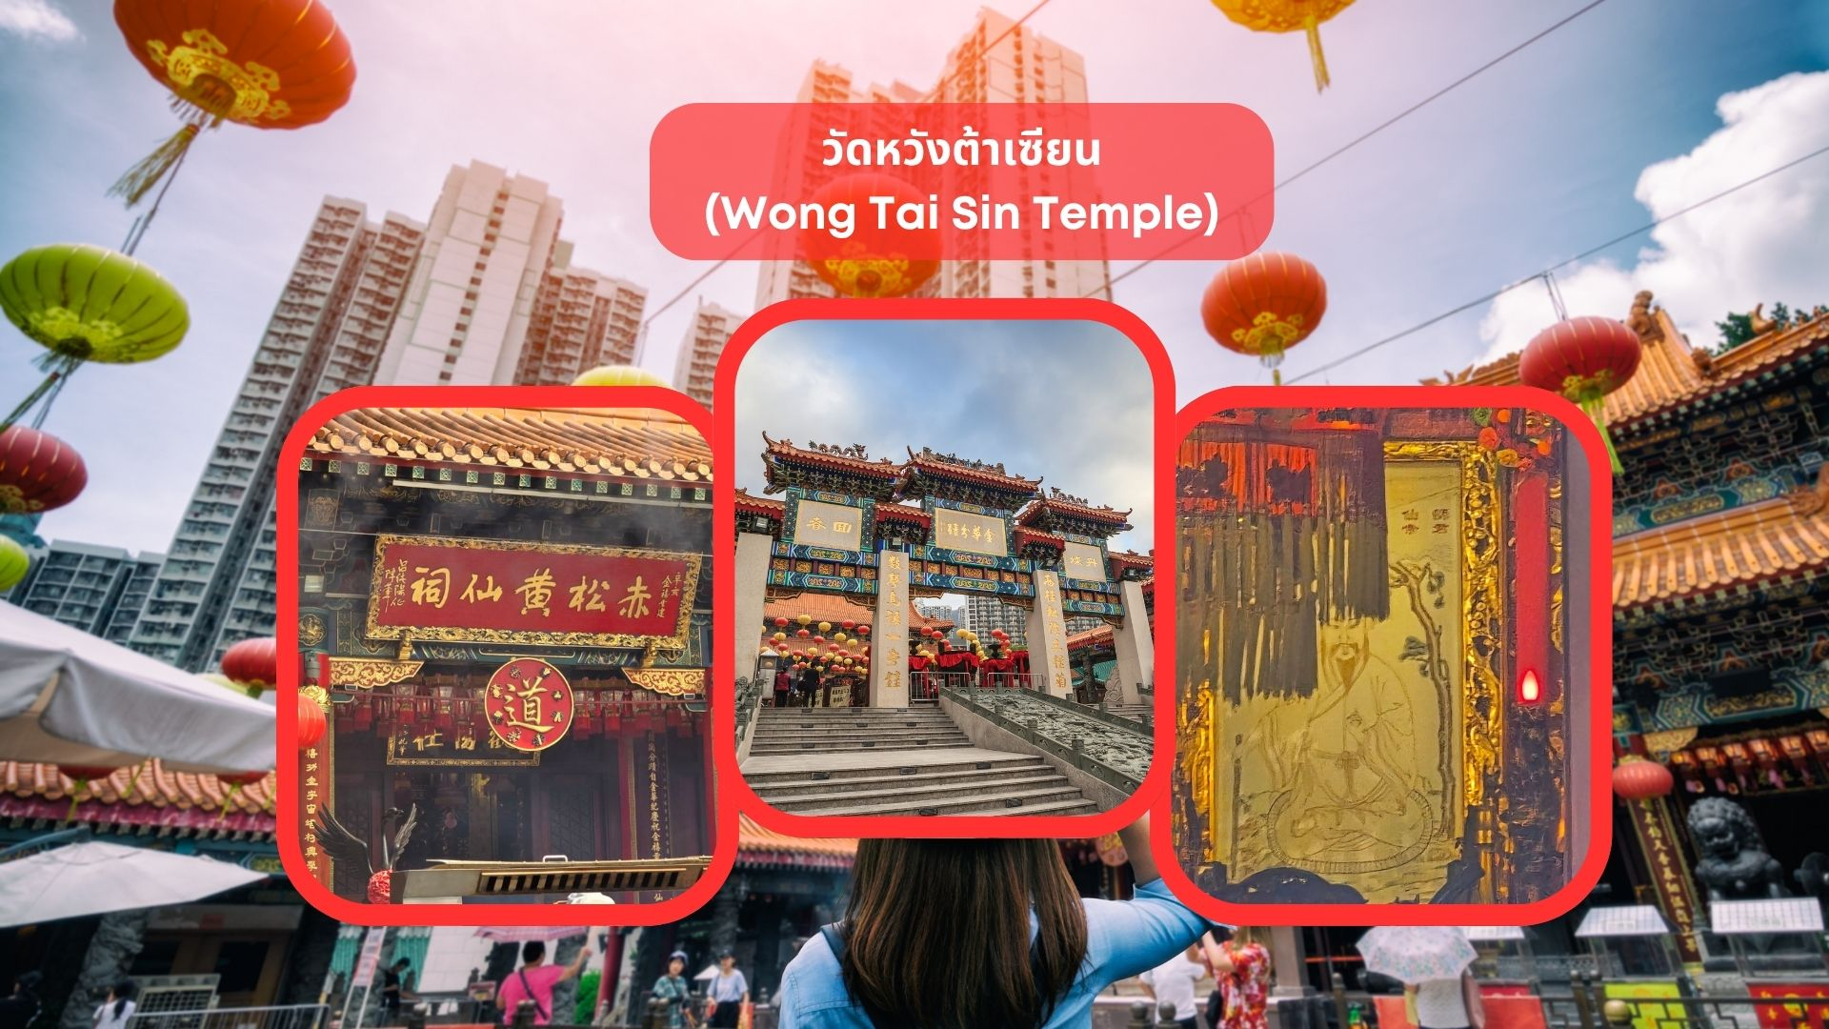

นำท่านเดินทางสู่ วัดหวังต้าเซียน (Wong Tai Sin Temple) หรือ ซิกซิกหยวน หว่องไท่ซิน ขอพรท่าน หว่องไท่ซิน ที่เชื่อกันว่า “สามารถประทานพรให้ทุกคำขอ” สักการะเทพเจ้าไฉ่ซิงเอี๊ยะ เทพเจ้าแห่งความร่ำรวยที่จะนำพาโชคลาภมาให้ เลื่องลือในด้านการให้พรโชคลาภ ความเจริญรุ่งเรือง ความร่ำรวย และการประสบผลสำเร็จจากสิ่งที่ขอไว้ โดยทางวัดจะมีธูปและแผ่นทองให้คนละ 1 ชุด เพื่อนำไปปิดทองลงบนองค์ไฉ่ซิงเอี๊ยะ เริ่มจากการไหว้ขอพร และตั้งจิตอธิษฐานด้านนอก นำธูปไปปักลงบนกระถางโดยใช้มือซ้ายเท่านั้น จากนั้นเจ้าหน้าที่จะเปิดประตูให้เข้าไปด้านใน ก่อนเข้าไปเจ้าหน้าที่จะแจกถุงพลาสติกสำหรับสวมหุ้มรองเท้าอีกที ด้านในจะมีซินแสคอยแนะนำวิธีการขอพรให้อย่างละเอียด วิธีการขอพรให้เดินวนตามเข็มนาฬิกาอบเทพเจ้าไฉ่ซิงเอี๊ยะทั้ง 5 องค์ จนครบ 3 รอบ ขณะที่เดินผ่านแต่ละองค์ให้ขอพรและไหว้ 3 ครั้ง เมื่อเดินจนครบให้กลับมายืนที่องค์ตรงกลาง บอกชื่อ-นามสกุล วัน/เดือน/ปี ที่มาไหว้ท่าน ตั้งจิตอธิษฐานขอพรมองไปที่ใบหน้าของท่าน (ชุดสักการะไหว้องค์ไฉ่ซิงเอี๊ยะ สำหรับท่านที่ต้องการเข้าสักการะภายในวิหารเท่านั้น ค่าใช้จ่ายเพิ่มเติม ชุดละ 100 HK$/ท่าน ส่วนท่านใดที่ไม่ประสงค์จะเข้าสักการะ สามารถไหว้พระขอพรด้านนอกได้)
วิธีการไหว้และขอพร
1. ทางวัดจะมีธูปและแผ่นทองให้คนละ 1 ชุด เพื่อนำไปปิดทองลงบนองค์ไฉ่ซิงเอี๊ยะ เริ่มจากการไหว้ขอพร และตั้งจิตอธิษฐานด้านนอก นำธูปไปปักลงบนกระถางโดยใช้มือซ้ายเท่านั้น
2. จากนั้นเจ้าหน้าที่จะเปิดประตูให้เข้าไปด้านใน ก่อนเข้าไปเจ้าหน้าที่จะแจกถุงพลาสติกสำหรับสวมหุ้มรองเท้าอีกที ด้านในจะมีซินแสคอยแนะนำวิธีการขอพรให้อย่างละเอียด
3. ให้เดินวนตามเข็มนาฬิกาอบเทพเจ้าไฉ่ซิงเอี๊ยะทั้ง 5 องค์ จนครบ 3 รอบ ขณะที่เดินผ่านแต่ละองค์ให้ขอพรและไหว้ 3 ครั้ง เมื่อเดินจนครบให้กลับมายืนที่องค์ตรงกลาง บอกชื่อ-นามสกุล วัน/เดือน/ปี ที่มาไหว้ท่าน ตั้งจิตอธิษฐานขอพรมองไปที่ใบหน้าของท่าน
กลางวัน รับประทานอาหารกลางวัน ณ ภัตตาคาร (มื้อที่ 5) เมนูพิเศษ.. ห่านย่าง
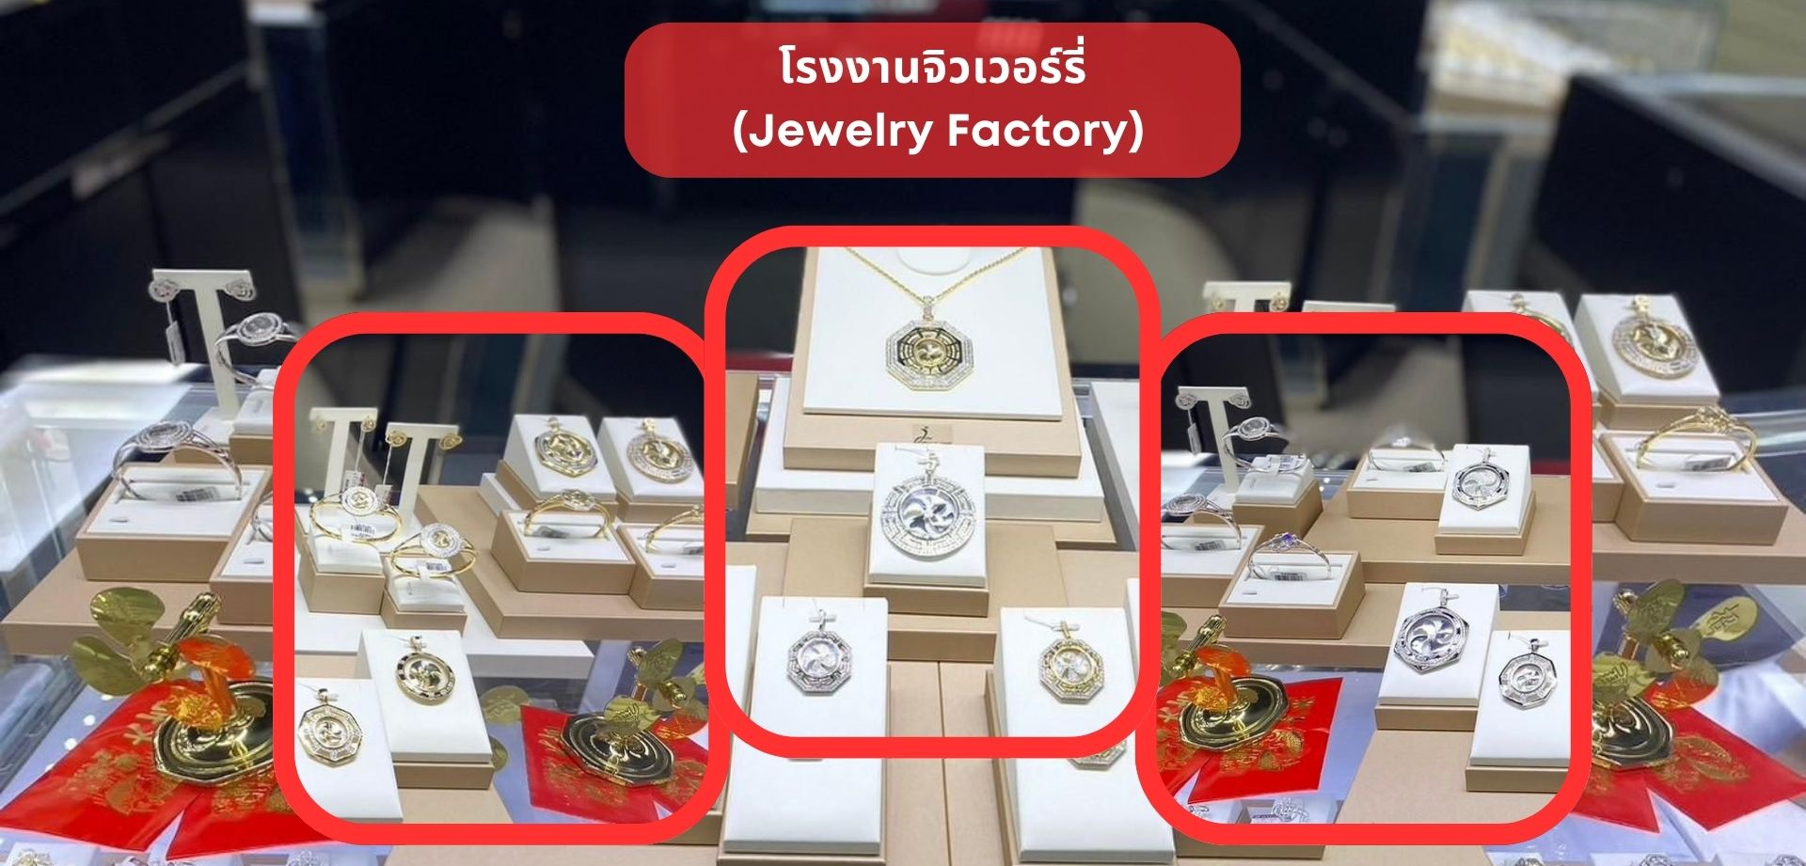

นำท่านชม โรงงานจิวเวอร์รี่ ที่ขึ้นชื่อของฮ่องกง โดยการย่อส่วนใบพัดของกังหันวัดแชกงมาทำ เป็นเครื่องประดับ อาทิ จี้ แหวน กำไล เพื่อให้เป็นเครื่องประดับติดตัว ในการส่งเสริมดวงชะตาและเสริมดวงเรื่องฮวงจุ้ย แล้วนำไปทำพิธีปลุกเสกที่วัดแชกงหมิว
จากนั้นนำท่านชม ร้านหยก มีสินค้ามากมายเกี่ยวกับหยก อาทิ กำไลหยก หรือสัตว์นำโชคอย่างปี่เสี่ยะ อิสระให้ได้เลือกชื้อเป็นของฝาก หรือเป็นของที่ระลึกนำโชคแด่ตัวเอง
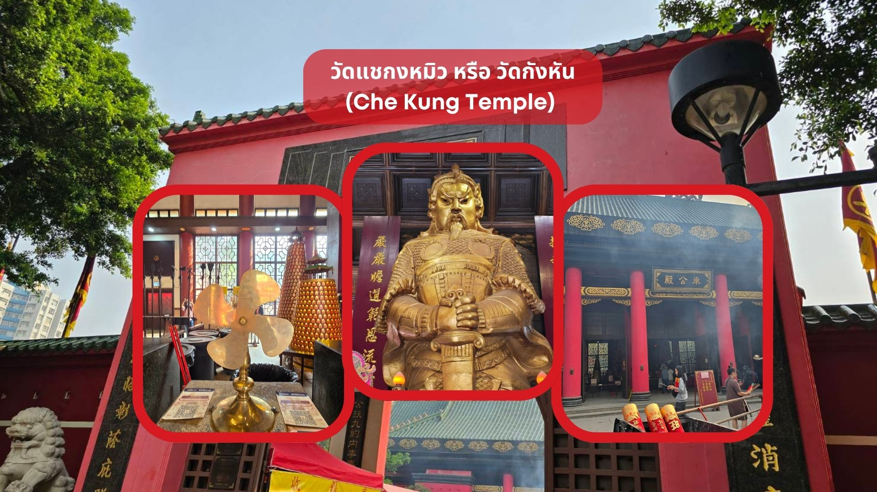

จากนั้นนำท่านเดินทางสู่ วัดแชกงหมิว หรือ วัดกังหัน (Che Kung Temple) ขอพรเรื่องการเดินทางปลอดภัย สุขภาพแข็งแรง โชคลาภ และเงินทอง วัดดังฮ่องกงที่ดังมาถึงเมืองไทย เป็นวัดที่มีประวัติศาสตร์ยาวนานกว่า 300 ปี ภายในวัดมีรูปปั้นสีทองเหลืองอร่าม ตั้งตระง่านทั้งซ้ายและขวา เป็นวัดศักดิ์สิทธิ์ที่มีความเชื่อในเรื่องกังหันลม โดยความหมายของใบพัดทั้ง 4 คือ เดินทางปลอดภัย อายุยืนยาว เงินทองไหลมาเทมา และสมปรารถนาทุกประการ หากหมุนกังหันตามเข็มนาฬิกา 3 รอบ จะพัดพาเอาสิ่งไม่ดีออกชีวิต และนำสิ่งดีๆ เข้ามาแทน
วิธีการไหว้และขอพร
1. เตรียมธูปและเครื่องบูชา สามารถซื้อชุดไหว้และธูปจากบริเวณหน้าวัด
2. ไหว้เทพเจ้าฟ้าดิน หันหน้าออกนอกวัดและไหว้เทพเจ้าฟ้าดิน โดยบอกชื่อ-นามสกุล-วันเดือนปีเกิด และวัตถุประสงค์ที่มา
3. ไหว้องค์แชกง เดินเข้าไปในตัววัดและไหว้องค์แชกง โดยตั้งจิตอธิฐานและขอพร
4. หมุนกังหันลม หากชีวิตไม่ค่อยราบรื่นให้หมุนกังหันลมด้านซ้ายไปขวา แต่หากชีวิตราบรื่นดีและอยากให้รุ่งเรือง
เพิ่มขึ้นให้หมุนกังหันลมจากขวาไปซ้าย
5. ตีกลองบริเวณด้านในทั้งสองฝั่งซ้าย-ขวา อย่างละ 3 ครั้ง
6. นำกระดาษขอพรที่เขียนไว้ใส่ลงในกล่องเพื่อฝากทำพิธีในลำดับต่อไป
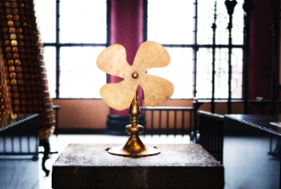
16.45 น. นำท่านเดินทางสู่ สนามบินนานาชาติฮ่องกง เขตบริหารพิเศษฮ่องกง แห่งสาธารณรัฐประชาชนจีน
20.30 น. นำท่านออกเดินทางสู่ สนามบินดอนเมือง โดยสายการบิน Thai Lion Air (ไทย ไลอ้อน แอร์) เที่ยวบินที่ SL365
(ไม่รวมอาหารและเครื่องดื่มบนเครื่อง)
22.25 น. เดินทางกลับถึง สนามบินดอนเมือง โดยสวัสดิภาพพร้อมความประทับใจในการเดินทาง
